МИНИСТЕРСТВО ПРОФЕССИОНАЛЬНОГО ОБРАЗОВАНИЯ И ЗАНЯТОСТИ НАСЕЛЕНИЯ ПРИМОРСКОГО КРАЯ
КРАЕВОЕ ГОСУДАРСТВЕННОЕ АВТОНОМНОЕ
ПРОФЕССИОНАЛЬНОЕ ОБРАЗОВАТЕЛЬНОЕ УЧРЕЖДЕНИЕ
«КОЛЛЕДЖ ТЕХНОЛОГИИ И СЕРВИСА»

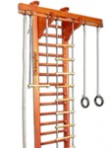

КОМПЛЕКСЫ
ОБЩЕРАЗВИВАЮЩИХ УПРАЖНЕНИЙ
НА ГИМНАСТИЧЕСКОЙ СТЕНКЕ

Методическая разработка по учебной дисциплине «Физическая культура»
для преподавателей физической культуры

Составитель: Пузынина Н.П., преподаватель физической культуры

2023

Пузынина Н.П.,
Комплексы общеразвивающих упражнений на гимнастической стенке: методическая разработка для преподавателей физической культуры

Методическая разработка предназначена для преподавателей физической культуры. Включает комплексы общеразвивающих упражнений выполняемых с использованием гимнастической стенки.

Оглавление
ВВЕДЕНИЕ 4
1 ОБЩЕРАЗВИВАЮЩИЕ УПРАЖНЕНИЯ НА ГИМНАСТИЧЕСКОЙ СТЕНКЕ 5
КОМПЛЕКС 1 5
КОМПЛЕКС 2 6
КОМПЛЕКС 3 7
КОМПЛЕКС 4 10
КОМПЛЕКС 5 12
КОМПЛЕКС 6 15
2 КОМПЛЕКС УПРАЖНЕНИЙ НА ГИМНАСТИЧЕСКОЙ СТЕНКЕ ДЛЯ МЫШЦ ЖИВОТА 18
3 КОМПЛЕКС УПРАЖНЕНИЙ НА ГИМНАСТИЧЕСКОЙ СТЕНКЕ ДЛЯ МЫШЦ СПИНЫ И ШЕИ 20
СПИСОК ИСПОЛЬЗОВАННОЙ ЛИТЕРАТУРЫ 23

ВВЕДЕНИЕ

Общеразвивающие упражнения с использованием гимнастической скамейки давно и широко используются в физическом воспитании, лечебной физкультуре и спорте.
Использование упражнений с гимнастической скамейкой на уроках физического воспитания способствует развитию организма, воспитанию смелости, организованности занимающихся, развивают физические способности обучающихся колледжа. Эти упражнения помогают формированию прикладных навыков, которые могут быть с успехом использованы в экстремальных ситуациях.
Многолетний опыт педагогической практики показывает высокую эффективность воспитания физических способностей обучающихся с использованием доступных спортивных снарядов и инвентаря. Благодаря своей доступности эти упражнения не требуют специального обучения, они одинаково хорошо подходят для обучающихся с разным уровнем развития физических способностей. Большинство общеразвивающих упражнений хорошо сочетаются между собой, что даёт преподавателю широкие возможности для планирования учебных занятий различной направленности.
Общеразвивающие упражнения на гимнастической скамейке могут использоваться как в подготовительной, так и в основной части учебного занятия. Широкий выбор упражнений позволяет создать многообразие учебных программ, а использование музыкального сопровождения способствует улучшению общего эмоционального фона занятия, создает бодрое настроение, что в целом повышает интерес обучающихся к занятиям по физической культуре.
Представленный комплекс упражнений на гимнастической скамейке ориентирован на реализацию современных педагогических технологий развивающего и дифференцированного обучения и направлен на развитие у занимающихся силы, выносливости и координации движений.
Предлагаемые учебно-методические рекомендации могут быть использованы как для организации урочных, так и внеурочных форм занятий. Цель данных рекомендаций – повышение уровня физической подготовленности занимающихся, повышения интереса к занятиям физической культурой, а также пополнение методического багажа преподавателей физической культуры.

С помощью упражнений на этом снаряде можно успешно решать следующие задачи:
♦ формирование правильной осанки и устранение ее дефектов (профилактика, лечебное воздействие);
♦ совершение двигательной функции с целью овладения более сложными координационными действиями;
♦ развитие физических качеств — силы, гибкости, специальной выносливости и др.

- ОБЩЕРАЗВИВАЮЩИЕ УПРАЖНЕНИЯ НА ГИМНАСТИЧЕСКОЙ СТЕНКЕ

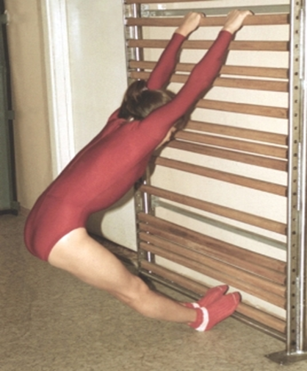 |  | КОМПЛЕКС 1
Упражнение №1 | Встать лицом к стенке, взяться руками за поперечину, находящуюся на уровне плеч. Из этого положения взобраться на стенку и спуститься обратно.
Упражнение №2 | Встать лицом к стенке вплотную к ней. Поднять руки вверх и взяться руками за поперечину. Из этого положения подтягиваться, как на гимнастической перекладине.
Упражнение №3 | Встать ногами на самую нижнюю поперечину, а руками взяться за поперечину, что находится на уровне груди. Из этого положения перехватывать поперечины руками по направлению вниз. Затем вернуться в исходное положение.
Упражнение №4 | Лечь на пол на спину, головой к стенке, взяться руками за вторую поперечину, из этого положения поднимать и опускать прямые ноги.
Упражнение №5 | Лечь на спину ногами к стенке, просунуть носки ног под первую снизу поперечину, из этого положения поднимать туловище до положения сидя. Руки при этом могут быть вытянуты вдоль туловища, вытянуты за голову или сцеплены на затылке.

 |  | КОМПЛЕКС 2
Упражнение №1 | Встать спиной к стенке вплотную к ней. Поднять руки вверх и взяться ими за поперечину. Поднять согнутую в колене правую ногу, стараясь достать коленом до груди. То же левой ногой. Затем двумя ногами одновременно
Упражнение №2 | Из положения, описанного в предыдущем упражнении, поднять обе ноги вверх, стараясь не сгибать их в коленях, развести в стороны, свести и опустить.
Упражнение №3 | Из исходного положения поднять прямые ноги и описать ими круг в вертикальной плоскости.
Упражнение №4 | Встать лицом к стенке на расстоянии шага от нее, захватить поперечину на уровне груди. Пружинящими движениями наклонять туловище как можно ниже. Ноги при этом должны быть раздвинуты на ширину плеч.
Упражнение №5 | Встать ногами на первую снизу поперечину, а руками взяться за ту, что находится на уровне плеч. Согнуть в колене правую ногу и поставить ее на поперечину, находящуюся на уровне середины бедра. Из этого положения дотянуться до пола носком левой ноги. Поменять положение ног и дотянуться до пола носком правой ноги.
Упражнение №6 | Встать спиной к стенке вплотную к ней. Наклониться вперед и взяться руками за поперечину на уровне коленей. Согнуться так, чтобы грудь коснулась коленей.
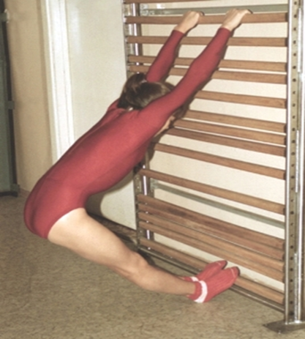 |  | КОМПЛЕКС 3
Упражнение №1 | И.П. - левая нога в сторону в упоре на гимнастической стенке, ее ступня параллельна полу: медленные повороты левой ноги в тазобедренном суставе, держась руками за жерди. Не меняя исходного положения, перейти к выполнению упражнения N2.
Упражнение №2 | И.П. упражнения № 1: пружинящие сгибания левой ноги в коленном суставе (5-6 раз). Руками перехватить жерди, приняв устойчивое положение. Ступня левой ноги параллельна полу. Не меняя положения ног, перейти к выполнению упражнения № 3.
Упражнение №3 | Из И.П. упражнения № 2, хват руками слева и справа от левой ступни, параллельной полу: медленные и плавные наклоны туловища к выпрямленной левой ноге (8-10 раз), не меняя положения ее ступни. Не опуская левой ноги с гимнастической стенки, перейти к выполнению упражнения № 4.
Упражнение №4 | И.П. - левая нога в сторону в упоре на гимнастической стенке, туловище наклонено вперед, руки опираются на жерди, ступня правой ноги отставлена в сторону на 50-70 см от плоскости гимнастической стенки под углом к ней 45-50 градусов: с поворотом левой ноги в тазобедренном суставе подтянуть таз вперед к гимнастической стенке, затем прогнуться в пояснице и выполнить наклон туловища влево к прямой ноге.
Выполнить весь комплекс из упражнений № № 1-4 для другой ноги.

Упражнение №5 | И.П. - выпад в упоре на жерди гимнастической стенки: сгибание-разгибание ноги с упором руками на жерди. Выполнить по 8-10 раз на каждую ногу.
Упражнение №6 | И.П. - левая нога выпрямлена вперед в упоре на гимнастической стенке: медленные пружинящие наклоны туловища вперед (6-10 раз), руки зафиксировать на ступне левой ноги. В последнем наклоне конечное положение держать 10-15 секунд, затем выполнить упражнение для другой ноги.
Упражнение №7 | И.П. - левая нога в сторону в упоре на гимнастической стенке: наклоны туловища к прямой опорной ноге (8-10 раз). Пальцами рук или ладонями достать пол. В последнем наклоне конечное положение держать 10-15 секунд, затем выполнить упражнение для другой ноги.
Упражнение №8 | И.П. - стоя лицом к гимнастической стенке в широкой стойке, ступни параллельны, руками захватить жерди на уровне груди: поочередные повороты вперед-внутрь правой и левой ног в тазобедренных суставах (по 8-12 раз), постепенно разводя ноги в стороны до максимума (до поперечного шпагата. Не меняя положения, перейти к выполнению следующего упражнения.
Упражнение №9 | И.П. - как и в упражнении № 8: развернуться влево и пружинящими движениями опуститься в шпагат левой. Выполнив упражнение, развернуться и перейти в шпагат другой ногой.
Упражнение №10 | И.П. - стоя правым боком у гимнастической стенки, ноги вместе, правой рукой взяться за жердь: выполнить 10 махов вперед выпрямленной левой ногой с постепенным увеличением амплитуды движений. Повернуться лицом к гимнастической стенке и перейти к выполнению упражнения № 11.
Упражнение №11 | И.П. - стоя лицом к гимнастической стенке, ноги вместе, правой рукой взяться за жердь на уровне груди, а левой на уровне живота: выполнить 10 махов в сторону выпрямленной правой ногой с одновременным отклонением туловища влево, ступня параллельна полу, а пальцы разогнуты (взять «на себя»). Повернуться к гимнастической стенке правым боком и выполнить упражнение № 12.
Упражнение №12 | И.П. - стоя правым боком у гимнастической стенки, ноги вместе, правой рукой взяться за жердь на уровне груди, а левой - на уровне живота и чуть впереди проекции тела: выполнить 10 махов назад выпрямленной правой ногой с одновременным наклоном туловища вперед прогнувшись, голову повернуть вполоборота вправо и взглядом контролировать траекторию движения пятки. Выполнить упражнения № № 10-12 для другой ноги.
Упражнение №13 | И.П. - стоя боком у гимнастической стенки, одноименная нога, согнутая в коленном суставе - в сторону, в упоре на жерди, ступня упирается в гимнастическую стенку, одноименной рукой взяться за жердь выше колена: пружинящие наклоны туловища вперед, пальцами или ладонями обеих рук касаясь пола. В конце упражнения держать конечное положение 10-15 секунд. Затем вернуться в И.П. и выполнить упражнение для другой ноги.
Упражнение №14 | И.П. - стоя спиной у гимнастической стенки на левой, правая прямая нога в упоре на жерди, ее ступня параллельна полу. Правой рукой взяться за жердь: подать таз вперед, прогнуться в пояснице и выполнить 10 вращений ноги вперед-назад (пронацию-супинацию) в тазобедренном суставе. Затем повторить упражнение для другой ноги.
Упражнение №15 | И.П. - стоя спиной у гимнастической стенки, ноги на ширине плеч, руками взяться за жерди за головой: подать таз вперед, прогнуться в пояснице и выполнить 8-10 максимальных наклонов туловища назад, постепенно опуская уровень хвата руками.

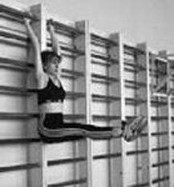 |  |  |  | КОМПЛЕКС 4
Упражнение №1 | Стоя лицом к стенке, взяться руками за рейку на уровне плеч. Согнуть руки, коснуться грудью рейки, лицо повернуть в сторону выдох, исходное положение вдох.
Упражнение №2 | Стоя на нижней рейке лицом к стенке, взяться руками за рейку повыше. Вис на руках, прогнувшись, отведя ноги назад, вернуться в и. п. Дыхание равномерное.
Упражнение №3 | Стоя спиной к стенке. Вис на руках, оттянув носки, прогнув спину и приподняв голову, вернуться в и. п. Дыхание равномерное.
Упражнение №4 | Стоя вплотную лицом к стенке, ноги врозь. Наклон вправо, обхватить левой рукой рейку повыше, а правой — пониже, вернуться в и. п. То же в другую сторону. Дыхание равномерное.
Упражнение №5 | Стоя вплотную лицом к стенке, ноги вместе, взяться за рейку на уровне плеч. Глубоко присесть, выпрямить ноги, отвести таз назад, вернуться в и. п. Дыхание равномерное.
Упражнение №6 | Стоя спиной к стенке на расстоянии 0,25—0,5 м. взяться повыше за рейку. Прогнувшись, стать па носки — вдох, вернуться в и. п.— выдох.
Упражнение №7 | Стоя на первой рейке лицом к стенке, взявшись руками за рейку повыше. Отвести правую ногу назад, прогнуться — вдох, вернуться в и. п.— выдох. То же, отводя левую ногу.
Упражнение №8 | Вис спиной к стенке, ноги на уровне первой рейки. По­переменное сгибание и разгибание правой и левой ноги в коленном и тазобедренном суставах. Дыхание не задерживать.
Упражнение №9 | То же. Одновременное сгибание ног в коленном и тазобедренном суставах — выдох, вернуться в и. п.— вдох.
Упражнение №10 | Стоя на первой рейке лицом к стенке и взявшись за рейку на уровне подбородка. Повернуться направо, правую ногу и руку отвести в сторону, левую руку выпрямить — вдох, вернуться в и. п.— выдох.
Упражнение №11 | Стоя правым боком к стенке, ноги врозь, руки на поясе. Отталкиваться вправо, левой рукой взяться за рейку, вернуться в и. п. То же, стоя к стенке левым боком. Дыхание равномерное.
Упражнение №12 | Стоя на полу, лицом к стенке, взявшись за рейку на уровне лица. Встать, сгибая руки и выпрямляя ноги, вернуться в и. п. Дыхание не задерживать.
Упражнение №13 | Стоя на первой рейке, руки за рейкой на высоте бедер. Глубоко присесть; вернуться в и. п. Дыхание не задерживать.
Упражнение №14 | Лежа на спине, руки на поясе, носки закреплены под рейкой. Поднять туловище, сесть, взяться руками за рейку на высоте головы, подтянувшись руками и разгибая ноги, встать, вернуться в и.п. Дыхание равномерное.
Упражнение №15 | Вис спиной к стенке, ноги на уровне первой рейки. Согнуть ноги в коленных и тазобедренных суставах, выпрямить в коленных суставах до прямого угла, снова согнуть ноги в коленных суставах и вернуться в и. п. Дыхание равномерное.
Упражнение №16 | Стоя левым боком к стенке, левая рука на рейке на уровне плеч, правую отвести в сторону. Присесть на левой ноге, поднимая правую вперед, вернуться в и. п. То же, стоя правым боком к стенке. Дыхание равномерное.
Упражнение №17 | Вис лицом к стенке, ноги на уровне первой рейки. Сгибание и разгибание ног в коленных суставах. Дыхание свободное.
Упражнение №18 | Стоя спиной к стенке, взявшись руками за рейку повыше. Прогнувшись, согнуть правую ногу в коленном и тазобедренном суставах, левой ногой стать на носок — вдох, вернуться в и. п.— выдох. То же, сгибая левую ногу. Опорную ногу в коленном суставе не сгибать.
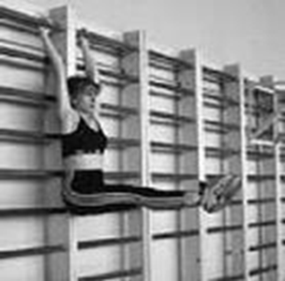 |  |  | КОМПЛЕКС 5
Упражнение №1  И.П. - левая нога в сторону в упоре на гимнастической стенке, ее ступня параллельна полу: медленные повороты (8-10 раз) левой ноги в тазобедренном суставе, держась руками за жерди (рис.1). Не меняя исходного положения, перейти к выполнению упражнения №2. |  |  |  |  | 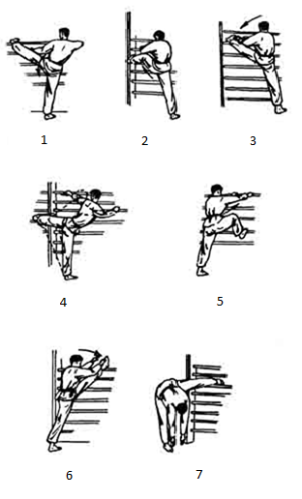
Упражнение №2
Из И.П. упражнения №1: пружинистые сгибания левой ноги в коленном суставе (5-6 раз). Руками перехватить жерди, приняв устойчивое положение. Ступня левой ноги параллельна полу (рис.2). Не меняя положения ног, перейти к выполнению упражнения №3.

Упражнение №3
Из И.П. упражнения №2, хват руками слева и справа от левой ступни, параллельной полу: медленные и плавные наклоны туловища к выпрямленной левой ноге (8-10 раз), не меняя положения ее ступни (рис.3). Не опуская левой ноги с гимнастической стенки, перейти к выполнению упражнения №4.

Упражнение №4 |  | И.П. - левая нога в сторону в упоре на гимнастической стенке, туловище наклонено вперед, руки опираются на жерди, ступня правой ноги отставлена в сторону на 50-70 см от плоскости гимнастической стенки под углом к ней 45-50 градусов: с поворотом левой ноги в тазобедренном суставе подтянуть таз вперед к гимнастической стенке, затем прогнуться в пояснице и выполнить наклон туловища влево к прямой ноге (рис.4).
Выполнить весь комплекс из упражнений №№1-4 для другой ноги

Упражнение №5 |  | И.П. - выпад правой в упоре на жерди гимнастической стенки: сгибание-разгибание ноги с упором руками на жерди (рис.5). Выполнить по 8-10 раз на каждую ногу.
Упражнение №6 |  | И.П. - левая нога выпрямлена вперед в упоре на гимнастической стенке: медленные пружинистые наклоны туловища вперед (6-10 раз), руки зафиксировать на ступне левой ноги (рис.6). В последнем наклоне можно зафиксировать на 10-15 секунд конечное положение туловища, затем выполнить упражнение для другой ноги.
Упражнение №7 |  | И.П. - левая нога в сторону в упоре на гимнастической стенке: наклоны туловища к прямой опорной ноге (8-10 раз). Пальцами рук или ладонями достать пол (рис.7). В последнем наклоне можно на 10-15 секунд зафиксировать конечное положение, затем выполнить упражнение для другой ноги.
Упражнение №8  И.П. - стоя лицом к гимнастической стенке в широкой стойке, ступни параллельны, руками захватить жерди на уровне груди: поочередные повороты вперед-вовнутрь правой и левой ногой в тазобедренном суставе (по 8-12 раз), постепенно разводя ноги в стороны до максимума (до поперечного шпагата, рис.8). Не меняя положения, перейти к выполнению следующего упражнения. |  |  |  |  | 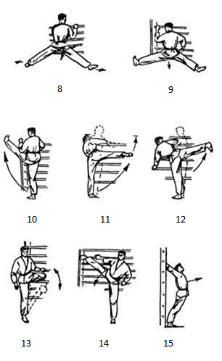
Упражнение №9
И.П. - как и в упражнении №8: развернуться влево и пружинистыми движениями опуститься в шпагат левой. Развернуться и перейти в шпагат другой ногой (рис.9).

Упражнение №10
И.П. - стоя правым боком у гимнастической стенки, ноги вместе, правой рукой взяться за жердь: выполнить 10 махов вперед выпрямленной левой ногой с постепенным увеличением амплитуды движений (рис.10). Повернуться лицом к гимнастической стенке и перейти к выполнению упражнения №11.

Упражнение №11 |  | И.П,- стоя лицом к гимнастической стенке, ноги вместе, правой рукой взяться за жердь на уровне груди, а левой на уровне живота: выполнить 10 махов в сторону выпрямленной правой ногой с одновременным отклонением туловища влево, ступня параллельна полу, а пальцы разогнуты (взять "на себя", рис.11). Повернуться к гимнастической стенке правым боком и выполнить упражнение №12.
Упражнение №12 |  | И.П. - стоя правым боком у гимнастической стенки, ноги вместе, правой рукой взяться за жердь на уровне груди, а левой - на уровне живота и чуть впереди проекции тела: выполнить 10 махов назад выпрямленной правой ногой с одновременным наклоном туловища вперед прогнувшись, голову повернуть вполоборота вправо и взглядом контролировать траекторию движения пятки (рис.12).
Выполнить упражнения №№10-12 для другой ноги.

Упражнение №13 |  | И.П. - стоя боком у гимнастической стенки, одноименная нога, согнутая в коленном суставе - в сторону, в упоре на жерди, ступня упирается в гимнастическую стенку, одноименной рукой взяться за жердь выше колена: пружинистые наклоны туловища вперед, пальцами или ладонями обеих рук касаясь пола (рис.13). В конце упражнения зафиксировать конечное положение на 10-15 секунд. Затем вернуться в И.П. и выполнить упражнение для другой ноги.
Упражнение №14 |  | И.П. - стоя спиной у гимнастической стенки на левой, правая прямая нога в упоре на жерди, ее ступня параллельна полу, правой рукой взяться за жердь на уровне плеча. Подать таз вперед, прогнуться в пояснице и выполнить 10 поворотов вперед-назад (пронация супинация) в тазобедренном суставе (рис.14). Затем повторить упражнение для другой ноги.
Упражнение №15 |  | И.П. - стоя спиной у гимнастической стенки, ноги на ширине плеч, руками взяться за жерди за головой: подать таз вперед, прогнуться в пояснице и выполнить 8-10 максимальных наклонов туловища назад, постепенно опуская уровень хвата руками (рис.15).

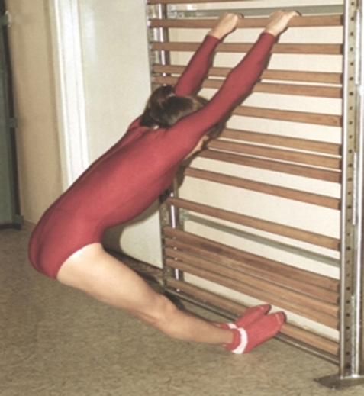 |  | КОМПЛЕКС 6
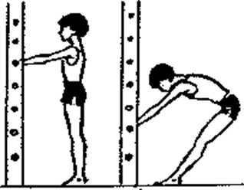 | Упражнение №1  Исходное положение - встать лицом к шведской стенке на расстоянии 1-2 шага, взяться за перекладину чуть ниже уровня плеч. Перебирая руками по перекладинам, опускать их вниз по лестнице, оттягивая спину назад. Затем подняться в исходное положение.
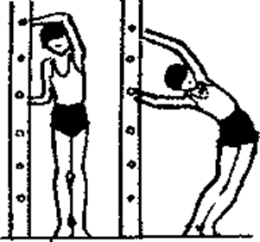 | Упражнение №2  Исходное положение - встать правым боком к стенке на расстоянии шага, взяться правой рукой за перекладину на уровне пояса, левой - над головой. Отклонить корпус в сторону, полностью выпрямляя руки. Повторить упражнение, встав к стенке левым боком и поменяв руки.
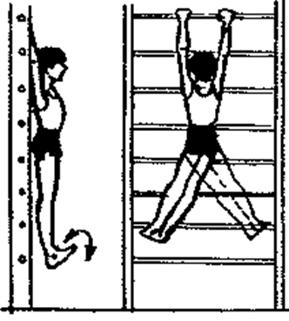 | Упражнение №3  Исходное положение - встать на первую ступеньку спиной к шведской стенке, взяться руками за перекладину над головой. Повиснуть на руках, носки ног повернуть на себя, вправо, влево.
Упражнение №4

Исходное положение - на первой ступеньке, лицом к стенке, руки над головой. Повиснуть на перекладине, отвести прямые ноги вправо, влево, при этом таз неподвижен. Упражнение укрепляет боковые мышцы тела.
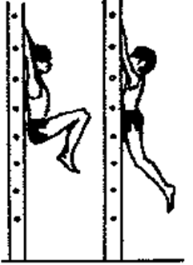 | Упражнение №5  Исходное положение - встать спиной к стенке на первой ступеньке, руки над головой. Сделать вис, оторвав ноги от перекладины. Согнуть ноги в коленях, подержать немного и поставить на перекладину. Упражнение укрепляет мышцы брюшного пресса.
Упражнение №6

Исходное положение - встать лицом к стенке на первой ступеньке. Сделать вис, отводя прямые ноги назад. Упражнение укрепляет мышцы спины, поясницы и ягодиц.
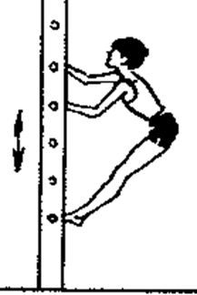 | Упражнение №7  Исходное положение - встать ногами на первую перекладину стенки, руками взяться за перекладину над головой. Перебирая руками, опускаться вниз по стенке. Ноги остаются на месте и не сгибаются в коленях, затем подняться вверх.
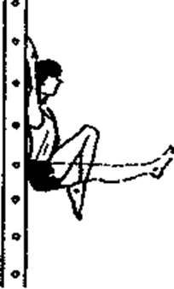 | Упражнение №8  Исходное положение - спиной к стенке, на первой ступеньке. Повиснув на перекладине, согнуть ноги, затем выпрямить их перед собой, снова согнуть и опустить. Это упражнение следует повторять не более четырех раз.

Физические упражнения могут заменить, множество лекарств, но ни одно лекарство в мире не может заменить физические упражнения.
А. Мюссе

- КОМПЛЕКС УПРАЖНЕНИЙ НА ГИМНАСТИЧЕСКОЙ СТЕНКЕ ДЛЯ МЫШЦ ЖИВОТА

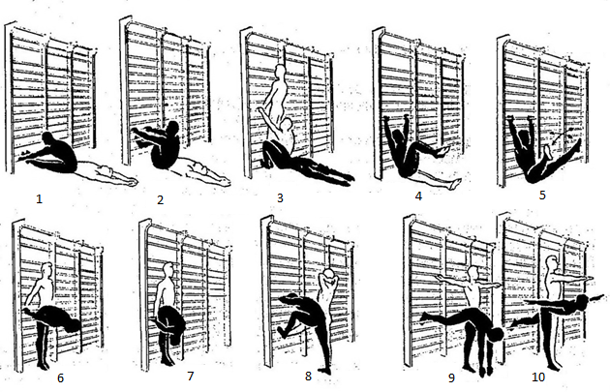
Упражнение №1 | Рисунок 1. Лежа на спине, зацепиться носками за рейку. Поднимание туловища, касаясь руками носков.
Упражнение №2 | Рисунок 2. Лежа на спине с согнутыми ногами, носками зацепиться за более высокую рейку. Сгибаясь, стремиться взяться руками за рейку. Затем медленно вернуться в и. п.
Упражнение №3 | Рисунок 3. То же, но, взявшись за рейку одновременными или поочередными перехватами, встать в вис стоя. Обратным путем вернуться в и. п.
Упражнение №4 | Рисунок 4. Вис сидя наклонно с захватом за рейку. Поднимание и опускание согнутых ног. То же, но, подняв согнутые ноги, затем, выпрямляя их, плавно опустить в и. п.
Упражнение №5 | Рисунок 5. То же, но держась за рейку, ноги подняты примерно под углом 45°. Встречные махи ногами внутрь. То же, но круговые движения ногами.
Упражнение №6 | Рисунок 6. В висе стоя вплотную спиной к стенке медленные наклоны вперед с прогнутой спиной.
Упражнение №7 | Рисунок 7. То же, но до касания головой колен
Упражнение №8 | Рисунок 8. Стоя на одной ноге на шаг от стенки, другая на третьей или четвертой рейке. Сгибая стоящую на стенке ногу, медленные наклоны вперед.
Упражнение №9 | Рисунок 9. Стоя на одной ноге на шаг от стенки спиной к ней, другой ногой зацепиться носком за стенку. Медленные наклоны вперед и выпрямления.
Упражнение №10 | Рисунок 10. То же, но наклоны вперед до равновесия.
Упражнение №11 | Рисунок 11. То же, но приседая на одной ноге в равновесии  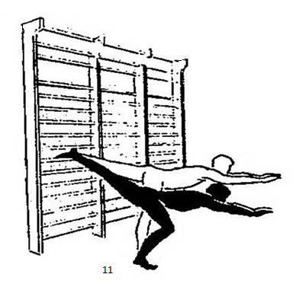

- КОМПЛЕКС УПРАЖНЕНИЙ НА ГИМНАСТИЧЕСКОЙ СТЕНКЕ ДЛЯ МЫШЦ СПИНЫ И ШЕИ

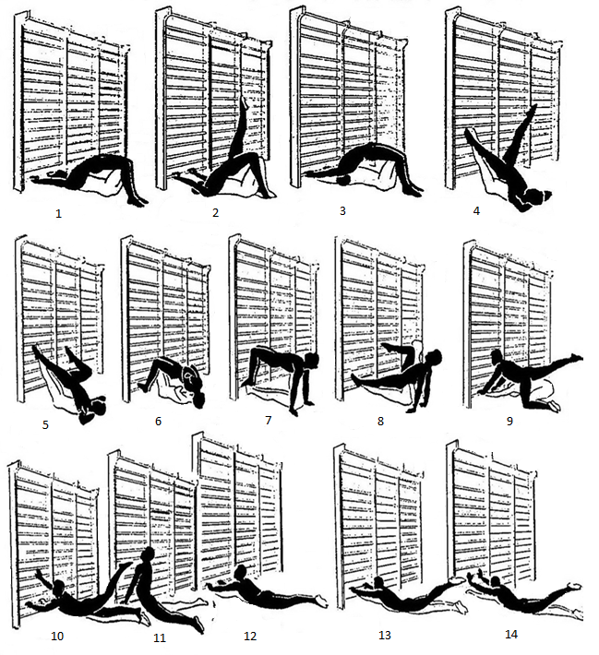
Упражнение 1 | Рисунок . Лежа на спине с согнутыми ногами, руками держаться за нижнюю рейку. Прогибание туловища, опираясь на лопатки.
Упражнение 2 | Рисунок 2. То же, но с поочередным подниманием ног.
Упражнение 3 | Рисунок 3. То же, но переход в «мост» на голове.
Упражнение 4 | Рисунок 4. Лежа на спине, опереться прямыми ногами о четвертую или пятую рейку. Руки в различных положениях, прогибание туловища и возвращение затем в и. п. то же, но поднимая прямую ногу вперед.
Упражнение 5 | Рисунок 5. То же, но поднимая вперед согнутую ногу.
Упражнение 6 | Рисунок 6. Лежа на спине с согнутыми ногами, прогибание туловища с переходом на опору головой. Упражнение усложняют повышенной опорой ног. В упоре на голове покачиваниями туловища наклонять голову в стороны и вперед-назад, а также делать круговые движения.
Упражнение 7 | Рисунок 7. В упоре сидя руки поставить около таза. Носками опереться на нижнюю или, для увеличения трудности, на более высокую рейку. Прогибание туловища, стоя на согнутых ногах. Голову назад не наклонять.
Упражнение 8 | Рисунок 8. Упор сидя (ноги вместе), опираясь носками о вторую рейку, руки ставить больше назад. Прогибаться, опираясь прямой ногой и одновременно поднимая другую ногу, согнутую в колене или прямую.
Упражнение 9 | Рисунок 9. Сидя на пятках, поочередное вставание на одно колено с отведением другой ноги назад.
Упражнение 10 | Рисунок 10. Лежа на животе, держась слегка согнутыми руками за рейку, прогибание туловища с отведением одной ноги назад с одновременным доставанием разноименной рукой более высокой рейки. Упражнение усложняют более высоким хватом.
Упражнение 11 | Рисунок 11. В упоре лежа на бедрах, опираясь руками о первую или вторую рейку, поочередное отведение ног назад.
Упражнение 12 | Рисунок 12. Лежа расслабленно на животе, взяться слегка согнутыми руками за нижнюю рейку. Надавливая на нее прямыми руками, поднять туловище и голову. Расслабляя мышцы, вернуться в и. п.
Упражнение 13 | Рисунок 13. То же, но одновременно с подниманием туловища поднять ноги.
Упражнение 14 | Рисунок 14. То же, что в предыдущем упражнении. Прогибаясь, взяться руками за более высокую рейку. Затем опустить ноги, после чего опустить руки и туловище в и. п.

СПИСОК ИСПОЛЬЗОВАННОЙ ЛИТЕРАТУРЫ

1.Давыдов, В. Ю., Шамардин, А. И., Краснова, Г. О. Общеразвивающие упражнения на гимнастической скамейке : учебно-методическое пособие
2. Теория и методика гимнастики [Текст] : учебник для факульт. физ.воспитания пед. ин-тов. / Под ред. В. И. Филипповича. – М. : Просвещение, 1971. 448 с.
3. Коробейников Н. К., Физическое воспитание [Текст]. уч. пособие для средн. спец. учеб. заведений. / Под ред. Н. К. Коробейников, А. А. Михеев, И. Г. Николаенко. – М. : Высшая школа, 1989. 384 с.
4. Петров П. К. Методика преподавания гимнастики в школе [Текст] : учебник для студ. высших учебных заведений / П. К. Петров. – М. : Гуманитарный издательский центр ВЛАДОС, 2003. 448 с.
5. Залетаев И. П. Общеразвивающие упражнения [Текст] / И. П. Залетаев, С. А. Полиевский. – М. : ФиС, 2002. 120 с.
6. Гимнастика [Текст] : учебник для техникумов физической культуры. / Под ред. А. Т. Брыкина, В. М. Смолевского. – М. : ФиС, 1985. 368 с.
7. Гимнастика и методика преподавания [Текст] : учебник для институтов физической культуры / Под ред. В. М. Смолевского. Изд. 3-е, перераб. и доп. – М. : ФиС, 1987. 336 с.
8. Гимнастика [Текст] учебник для институтов физической культуры / Под ред. А. И. Шлемина, А. Т.Брыкина. – М. : ФиС, 1979. 211 с.
9. Павлов И. Б. Гимнастика с методикой преподавания [Текст] : уч. пособие для учащихся пед. училищ по специальности 1910 «Физическая культура» / Под ред. И. Б. Павлов, В. М. Баршай, В. Н. Ихильчук – М. : Просвещение, 1985. 208 с.
10. Петров П. К. Общеразвивающие упражнения на уроках гимнастики в школе [Текст] : уч. пособие / П. К. Петров. – Ижевск : Изд-во Удм. ун-та, 1995. 164 с.
11. Петров П. К. Гимнастика в школе [Текст] : уч. пособие / П. К. Петров – Ижевск : Изд-во Удм.унив-та, 1996. 460 с.
12. Смирнова Л. А. Общеразвивающие упражнения с предметами для младших школьников [Текст] / Л. А.Смирнова. – М. : Владос, 2003. 318 с.
13. Смирнова Л. А. Общеразвивающие упражнения для младших школьников [Текст] / Л. А.Смирнова. – М. : Владос, 2002. 160 с.
14. Крутиков В. Н. Комплекс общеразвивающих упражнений. Методические рекомендации [Текст]. / В. Н. Крутиков, А. Я. Коротков. – Сыктывкар : Коми Республиканский Институт развития образования и переподготовки кадров, 2007. 58 с.

